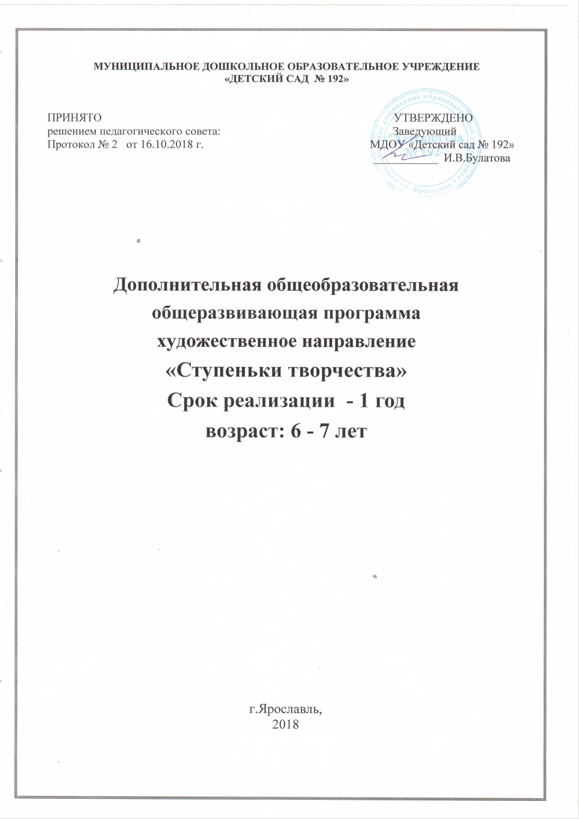

СОДЕРЖАНИЕ

Целевой раздел
Пояснительная записка
Актуальность
Цель программы
Задачи программы
Срок реализации программы
Ожидаемые результаты

- Содержательный раздел
Формы и методы организации
Структура занятий
Перспективный план работы

- Организационный раздел
Режим занятий
Материально - техническое обеспечение программы
Методическое обеспечение программы

Пояснительная записка.
«Истоки способностей и дарования детей – на
кончиках их пальцев. От пальцев, образно
говоря, идут тончайшие нити – ручейки,
которые питают источник творческой мысли.
Другими словами, чем больше мастерства
в детской руке, тем умнее ребенок»
В. А. Сухомлинский.

Занимаясь художественно-творческой деятельностью, ребенок развивает себя как физически, так и умственно, так как функционирование мелкой моторики напрямую влияет на работу мозга. Хорошо рисующие дети логичнее рассуждают, больше замечают, внимательнее слушают. Занятия изобразительным искусством помогают создать четкое взаимодействие в системе «глаз-рука», тренируют кисть и пальцы ребенка, что создает благоприятные условия для становления навыка письма. Создание образов и фантазий способствует развитию логического и пространственно мышления, развитию ассоциативного мышления, необходимых при освоении математики.
Занимаясь художественно-творческой деятельностью, ребенок задействует важнейшие психические функции – зрение, двигательную координацию, речь и мышление. И не просто способствует развитию каждой из этих функций, но и связывает их между собой. По мнению известного педагога И. Дистервега «Тот, кто рисует, получает в течение одного часа больше, чем тот, кто девять часов только смотрит». По мнению ученых, детское изобразительное творчество участвует в развитии и согласовании межполушарных взаимоотношений, поскольку в процессе рисования задействовано как конкретно-образное мышление, связанное в основном с работой правого полушария мозга, так и абстрактно-логическое мышление, за которое отвечает левое полушарие.

Во время рисования ребенок развивает мелкую моторику, тренирует память и внимание, учится думать и анализировать, фантазировать, соизмерять и сравнивать. По мнению И.А. Галкиной (к.пс.н.), у детей благодаря занятиям рисованием формируется связанная речь. Рисование участвует в конструировании зрительных образов, помогает овладеть формами, развивает чувственно-двигательную координацию. Дети постигают свойства материалов, обучаются движениям, необходимым для создания тех или иных форм и линий. Все это приводит к постепенному осмыслению окружающего, развиваются эстетические чувства и способности ребенка. Для умственного развития детей имеет большое значение постепенное расширение запаса знаний на основе представлений о разнообразии форм пространственного расположения предметов окружающего мира, различных величинах, многообразии оттенков цветов. Формирование представлений о предметах требует усвоения знаний об их свойствах и качествах, форме, цвете, величине, положении в пространстве. Дети определяют и называют эти свойства, сравнивают предметы, находят сходства и различия, то есть производят умственные действия. Таким образом, изобразительная деятельность содействует сенсорному воспитанию и развитию наглядно-образного мышления.
Усвоение и название форм, цветов и их оттенков, пространственных обозначений способствует обогащению словаря; высказывания в процессе наблюдений за предметами, при обследовании предметов, а также при рассматривании иллюстраций, репродукций с картин художников положительно влияют на расширение словарного запаса и формирование связной речи.
Дошкольники в процессе рисования овладевают многими практическими навыками, которые позднее будут нужны для выполнения самых разнообразных работ, приобретают Ручную умелость, которая позволяет им чувствовать себя более самостоятельными. Если ребенок регулярно занимается рисованием, то у него воспитываются такие черты как усидчивость, внимательность, терпение, аккуратность, умение планировать процесс работы, которые очень важны при начале школьного обучения.
Важное значение изобразительной деятельности заключается также и в том, что она является средством эстетического воспитания. Непосредственное эстетическое чувство, которое возникает при восприятии красивого предмета, включает различные составляющие элементы: чувство цвета, чувство пропорции, чувство формы, чувство ритма. Для эстетического воспитания детей и для развития их изобразительных способностей большое значение имеет знакомство с произведениями изобразительного искусства. Постепенно у детей развивается художественный вкус.
Художественно -творческая деятельность также даёт возможность свободно выражать свои эмоции, мысли и ощущения. Занимаясь творчеством, малыш получает радость и удовольствие, а ещё удовлетворение от своей работы и от самой жизни, поэтому рисование полезно детям для разгрузки, снижения эмоционального и психологического напряжения.
Психологи и педагоги сходятся во мнении, что раннее развитие способности к творчеству, уже в дошкольном детстве – залог будущих успехов. Способность к творчеству – отличительная черта человека, благодаря которой он может жить в единстве с природой, создавать, не нанося вреда, преумножать, не разрушая.
Низкий уровень графических навыков и умений мешает ребенку выражать в рисунках задуманное, адекватно изображать предметы объективного мира и затрудняет развитие познания и эстетического восприятия.

Актуальность
Изобразительная деятельность имеет неоценимое значение для всестороннего воспитания и развития ребенка. Она позволяет детям передать то, что они видят в окружающей жизни; то, что их взволновало, вызвало положительное, а иногда и отрицательное отношение «Значение изобразительной деятельности для всестороннего развития дошкольника» Изобразительная деятельность имеет неоценимое значение для всестороннего воспитания и развития ребенка. Она позволяет детям передать то, что они видят в окружающей жизни; то, что их взволновало, вызвало положительное, а иногда и отрицательное отношение (например, страх; рисуя какие - либо явления, ребенок как бы изживает вызванный ими страх). Многие великие философы и педагоги прошлого высоко ценили значение рисования в воспитании детей. Так, древнегреческий философ Аристотель придавал большое значение в развитии ребенка предметам эстетического цикла (музыке, рисованию). Он подчеркивал, что рисование изучают потому, что оно развивает глаз при определении физической красоты.
Социально-экономические преобразования в обществе диктуют необходимость формирования творчески активной личности, в связи с этим перед дошкольными учреждениями встает важная задача развития творческого потенциала подрастающего поколения. Творческое воображение детей представляет огромный потенциал для реализации резервов комплексного подхода в обучении и воспитании. Большие возможности для развития творческого воображения имеет изобразительная деятельность дошкольников. Изобразительная деятельность – своеобразная форма познания реальной действительности, окружающего мира, постижения художественного искусства и коррекции развития детей. Изобразительная деятельность тесно связана с познанием окружающей жизни и природы. В начале, это непосредственное знакомство со свойствами материалов (бумаги, карандашей, красок, глины и т. д.), познание связи действий с полученным результатом. В дальнейшем ребенок продолжает приобретать знания об окружающих предметах, о материалах и оборудовании. Занятия по изобразительной деятельности, кроме выполнения учебных задач, являются важным средством всестороннего развития детей. Обучение рисованию, лепке, аппликации, конструированию способствует умственному, нравственному, эстетическому воспитанию дошкольников. Развитие наглядно – образного мышления происходит в процессе обучения. Исследования известного педагога Н. П. Сакулиной показали, что успешное овладение приемами изображения и создание выразительного образа требуют не только ясных представлений об отдельных предметах, но и установления связей внешнего вида предмета с его назначением в ряду предметов или явлений. Поэтому перед началом изображения дети решают умственные задачи на основе сформировавшихся у них понятий, а затем ищут способы реализации этой задачи.
Также изобразительная деятельность тесно связана с решением задач нравственного воспитания. Эта связь осуществляется через содержание детских работ, закрепляющих определенное отношение к окружающей действительности, и воспитание у детей наблюдательности, настойчивости, активности, инициативы, умения выслушивать и выполнять задание, доводить начатую работу до конца. Окружающая жизнь дает детям богатые впечатления, которые потом отражаются в их рисунках и т.п. В процессе изображения закрепляется отношение к изображаемому, так как ребенок вновь переживает те чувства, которые испытывал при восприятии этого явления. Поэтому большое влияние на формирование личности ребенка оказывает содержание работы. Иногда работа дошкольников организуется как коллективное выполнение работы, в процессе которого у них воспитывается умение дружно, согласованно работать, приходить на помощь друг другу.
Изобразительная деятельность имеет большое значение в решение задач эстетического воспитания, так как по своему характеру является художественной деятельностью. Современные дети активно осваивают виртуальный мир. В то же время у них наблюдается снижение интереса к окружающему, в детском сознании стираются грани между добром и злом, красивым и безобразным. Несомненно, основы развивающей личности закладываются в детстве и существует опасность, что общество в будущем может получить бездуховное поколение, равнодушное к живописи, не понимающее музыку, поэзию. Поэтому сегодня эстетическое развитие выходит на первый план, есть необходимость в пересмотре его идей, поиске новых подходов, позволяющих выстраивать процесс эстетического развития в соответствии с интересами ребенка, его потребностями, способностями, мотивами деятельности.

Цель программы: Развитие художественно-творческих способностей средствами изобразительной деятельности. Создание условий для развития эстетического вкуса.

Задачи программы:
1. Познакомить детей с различными изобразительными техниками, обращать внимание детей на образную выразительность объектов в искусстве, природе, быту.
2. Развивать цветовое восприятие, познакомитьс основами цветоведения.
3. Создавать условия для освоения навыков работы и экспериментирования с различными изобразительными инструментами и материалами.
4. Знакомить детей с произведениями разных видов искусства, обогащать зрительные впечатления.
5. Формировать эстетические чувства и оценки.
6. Совершенствовать изобразительные навыки и умения в художественной деятельности: передача формы, пропорций, характерных особенностей, динамики, смысловых связей и пространственных взаимоотношений между объектами.
7. Поощрять детей выражать в художественно-творческой деятельности свои представления, чувства, мысли, переживания, поддерживать личностное творческое начало.

Срок реализации программы 1 год.

Предполагаемый результат реализации программы.
В результате освоения программы дети приобретут следующие качества:
- инициативность;
-самостоятельность;
- любознательность;
- наблюдательность;
- воображение, фантазия, образное мышление;
- творческие способности;
- интерес к экспериментированию;
- способность к принятию решений.
Дети будут знать жанры живописи, их разновидности, характерные особенности; высказывать эстетические суждения о произведениях искусства; использовать в своей творческой деятельности различные техники и приемы создания изображений для придания выразительности художественному образу и передаче своего отношения к изображаемому. Детские работы станут более содержательными, композиционно уравновешенными, разнообразными в цветовом решении.
У детей сформируется способность к зрительной оценке формы, ориентировка в пространстве, чувство цвета, координация глаза и руки, владение кистью руки.
Систематическое овладение всеми необходимыми средствами и способами деятельности обеспечит детям радость творчества и их всестороннее развитие. А также, позволит плодотворно решать задачи подготовки детей к школе.

- Содержательный раздел

Принципы построения педагогического процесса:
1. От простого к сложному.
2. Системность работ.
3.Индивидуальный подход.
Для освоения программы используются следующие методы и приемы:
- словесные (беседа, объяснение, познавательный рассказ, художественное слово…);
- наглядные (картины, схемы, образцы, рисунки…);
- игровые (дидактические, развивающие…);
- метод проблемного обучения (самостоятельный поиск решения поставленных задач);
- практический .
По характеру познавательной деятельности:
- репродуктивные (воспроизводящие);
- частично – поисковые (выполнение заданий с элементами творчества);
- творческие.
Структура занятий.
Занятия состоят из трех частей:
- вводной (настройка группы на совместную работу, установка эмоционального контакта);
- продуктивной (основная смысловая нагрузка, выполнение работы);
- завершающей (анализ деятельности, закрепление полученных знаний, закрепление положительных эмоций от работы).
На занятиях проводиться физкультминутка, пальчиковая гимнастика и гимнастика для глаз (профилактика зрительного утомления).

СТУДИЯ «СТУПЕНЬКИ ТВОРЧЕСТВА»
ПЕРСПЕКТИВНЫЙ ПЛАН РАБОТ
(6 – 7 лет)
МЕСЯЦ | ЧАСЫ | ЦЕЛИ | ТЕМЫ ЗАНЯТИЙ
ОКТЯБРЬ | 8 | Расширять знания детей о жанре пейзажа, учить анализировать, вглядываться в картину, замечать основные средства выразительности; продолжать знакомить с силуэтным рисованием; учить изображать отражение на водной поверхности. | «Золотая осень» (по мотивам картины И.Левитана)  «Вечер на реке»
НОЯБРЬ | 8 | Познакомить с творчеством художников маринистов, учить изображать морской пейзаж в разную погоду (штиль, волнение, шторм…); продолжать учить сохранять композиционное равновесие, правильно располагая объекты на листе бумаги; учить изображать животных в разных позах. | «Море волнуется…»  «Кошка с котятами»
ДЕКАБРЬ | 8 | Учить регулировать силу нажима на графитный карандаш для передачи разных оттенков серого цвета; передавать характерные особенности внешнего вида, динамику движений животных; передавать взаимодействие объектов изображения, смысловые связи между ними; развивать композиционные умения – пространственные отношения, частичное загораживание одних объектов другими. | «Волки»  «Зайчик встретился с белочкой»  «Снегурочка и ее друзья»
ЯНВАРЬ | 8 | Учить предавать в рисунке образ зимней природы, колорит солнечного зимнего дня, продолжать учить рисовать деревья, передавая особенности строения; изображать сложные тени от объектов. | «Зимушка - зима»
ФЕВРАЛЬ | 8 | Учить изображать животных крупным планом, предавать взаимосвязь персонажей, продолжать учить изображать фигуру человека, предавая динамику движения. | «Голова лошади»  «Всадники»
МАРТ | 8 | Продолжать формировать интерес к получению новых цветовых тонов, экспериментированию с цветом; Учить получать разные оттенки розового цвета; совершенствовать технику восковые мелки +акварель; развивать цветовое восприятие; закреплять знания детей о контрастных и ньюансных цветовых сочетаниях. | «Розы»  «Перо жар-птицы»
АПРЕЛЬ | 8 | Учить передавать в рисунке сложные свето – тоновые градации в зависимости от месторасположения источника света; | «Космический пейзаж»  «Морской пейзаж с маяком»
МАЙ | 8 | Продолжать учить изображать фигуру человека в динамике; отражать в рисунке взаимосвязи между персонажами; | «Наши защитники»  «Здравствуй, Лето»
Всего: 64

3. Организационный раздел

Режим занятий:
Занятия проходят 2 раза в неделю, во второй половине дня.
Продолжительность занятий:
Подготовительная к школе группа – 30 мин.

Материально-техническое обеспечение программы.

Материалы и инструменты, необходимые для работы:
1. Бумага разного формата, цвета и структуры.
2. Акварельные краски.
3. Гуашевые краски, палитры.
4. Пастель, сангина, уголь.
5. Восковые мелки.
6. Трубочки для коктейля.
7. Ванночки с поролоном.
8. Баночки для воды.
9. Кисти круглые и плоские разного размера.
10. Салфетки.
11. Мягкие цветные и графитные (простые) карандаши, ластик, бумага для эскизов.
12. Клей.
13. «Инструменты» для рисования нетрадиционными способами (тычки, ватные палочки…)
14. Ножницы.
15. Пластилин.
16. Шерстяные нити, бросовый материал.
17. Ткань.
Наглядный материал:
1. Подборка предметного и сюжетного иллюстративного материала по темам.
2. Подборка репродукций картин по жанрам живописи (портрет, пейзаж, натюрморт).
3. Художественно-дидактические игры на развитие цветового восприятия и развитие зрительного гнозиса.

Список литературы:
1.Бортникова Е., Бояршинова Т. Чудо – обучайка. Учимся рисовать. – Екатеринбург: Издательский дом ЛИТУР, 2013
2. Ветрова Г.Е. Сказка о знаменитом художнике. Айвазовский. – Белый город, 2001
3. Ветрова Г.Е. Сказка о знаменитом художнике. Брюллов. – Белый город, 2001
4. Ветрова Г.Е. Сказка о знаменитом художнике. Шишкин. – Белый город, 2001
5. Дыбина О.В. Из чего сделаны предметы. Игры-занятия для дошкольников. М.: Творческий центр СФЕРА, 2010
6. Евдокимова М.М. Волшебные краски. Пособие для занятий с детьми по рисованию. М.: Школьная пресса, 2001
7. Кожохина С.К. Сделаем мир лучше! – Ярославль, 2009
8. Комарова Т.С., Размыслова А.В. Цвет в детском изобразительном творчестве дошкольников. – М.: Педагогическое общество России, 2005
9. Компанцева Л.В. Поэтический образ природы в детском рисунке: Пособие для воспитателей детского сада. – М.:Просвещение, 1985
10. Рамезова А.А.Играем с цветом. Формирование представлений о цвет у дошкольников 5-6 лет:Методика. – Школьная пресса, 2005
11. Трофимова М.В., Тарабарина Т.И. И учеба, и игра изобразительное искусство. Популярное пособие для родителей и педагогов. – Ярославль,: Академия разлития. 2001
12. Швайко Г.С. Занятия по изобразительной деятельности в детском саду. Средняя группа. Программа, конспекты: пособие для педагогов дошкольных учреждений. – М.: Гуманитар.изд.центр. ВЛАДОС, 2003
13. Швайко Г.С. Занятия по изобразительной деятельности в детском саду. Старшая группа. Программа, конспекты: пособие для педагогов дошкольных учреждений. – М.: Гуманитар.изд.центр. ВЛАДОС, 2003
14. Швайко Г.С. Занятия по изобразительной деятельности в детском саду. Подготовительная группа. Программа, конспекты: пособие для педагогов дошкольных учреждений. – М.: Гуманитар.изд.центр. ВЛАДОС, 2003

